Laboratorio ARSW No.2

María Belén Quintero Aldana
Nikolas Martinez Rivera

Parte I — (Calentamiento) wait/notify en un programa multi-hilo
Para este ejercicio, realizamos los siguientes cambios en las clases Control y PrimeFinderThread:
Clase Control:
- Se agregaron los métodos sincronizados de isPaused(), pauseThreads() y resumeThreads(). Estos métodos fueron necesarios para poder completar el requerimiento que hablaba de pausar la búsqueda cada cierto tiempo.
Para evitar los lost wakeups, cambiamos los estados antes de notificar (resumeThreads) y usamos métodos sincronizados para los estados compartidos (isPaused).
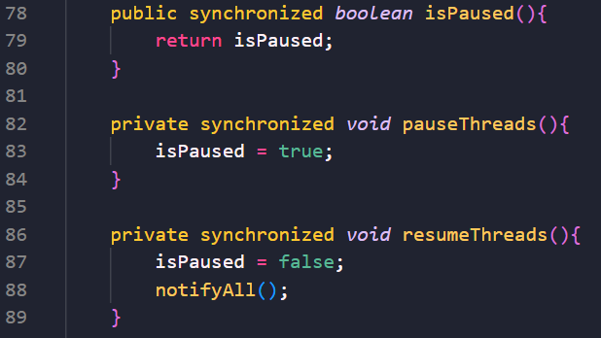

- Al final de la clase se añadió un método privado que permite tener el número total de primos que han encontrado todos los hilos.
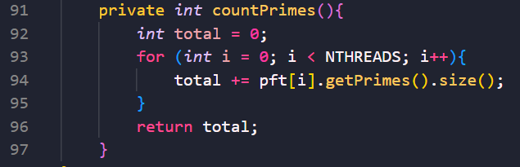

- Por último, el método run() fue el más afectado por las modificaciones, puesto que ahora realiza las pausas cada 5 segundos, muestra cuántos primos se han encontrado hasta el momento, espera que el usuario presione Enter para poder continuar, revisa si todos los hilos ya terminaron y por último, imprime el total de primos encontrados. Para evitar lost wakeups, en lugar de usar un condicional, decidimos usar while.
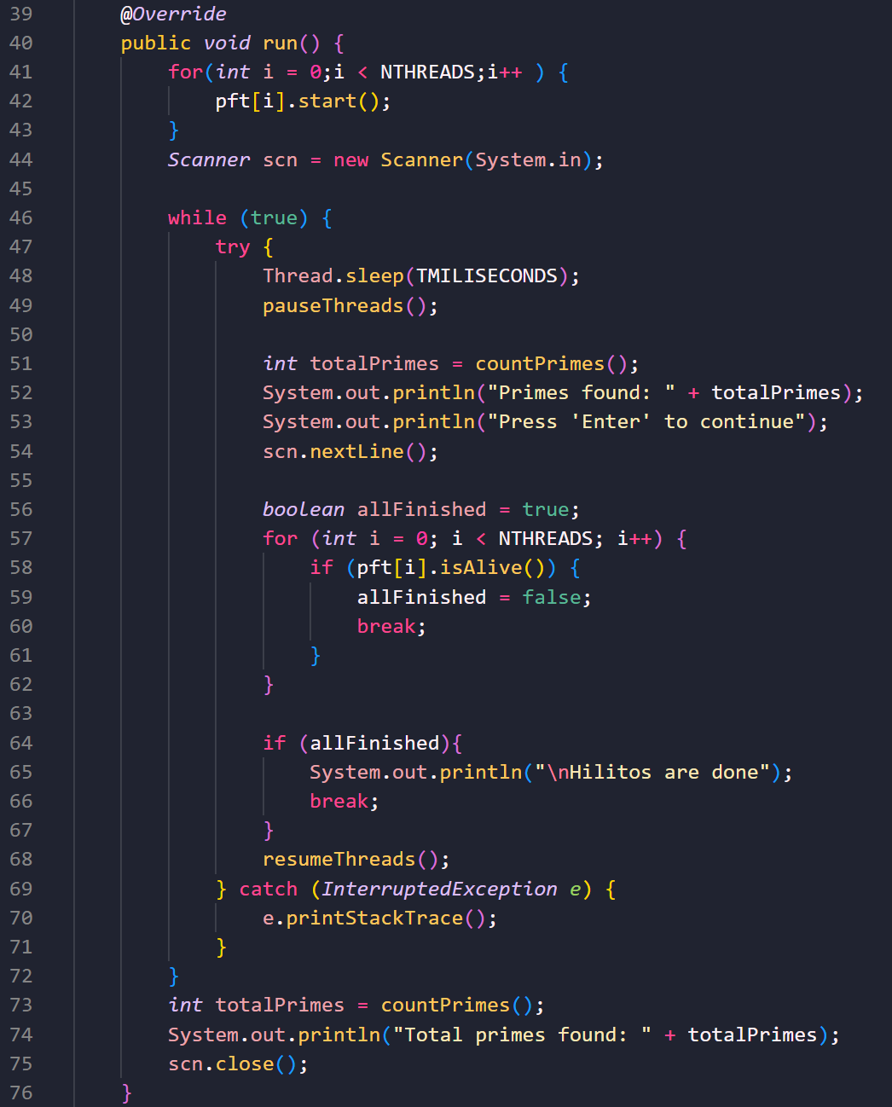

Clase PrimeFinderThread:
- Para empezar con los cambios realizados en esta clase, hay que mencionar el realizado al constructor de esta, pues se le agregó la referencia al Control. Esto se realizó porque: fue necesario para la coordinar el acceso concurrente, poder llamar al método de isPaused() para saber si debe pausarse y que todos los hilos usen el mismo objeto Control como monitor para que el notifyAll() los pueda despertar a todos.
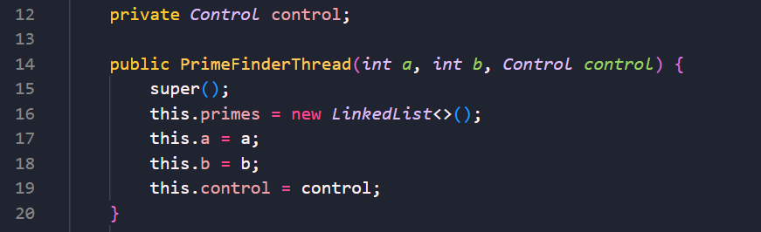
- Al método run() se le agregó synchronized(control) para verificar si el control está pausando. En caso de que lo esté, el hilo va a esperar gracias al control.wait().
Se quitó la línea que imprimía cada uno de los primos encontrados.
Para evitar lost wakeups, se sincronizó toda la operación de pausado, para garantizar que nadie pueda cambiar isPaused ni llamar al notify() entre la verificación y el wait().
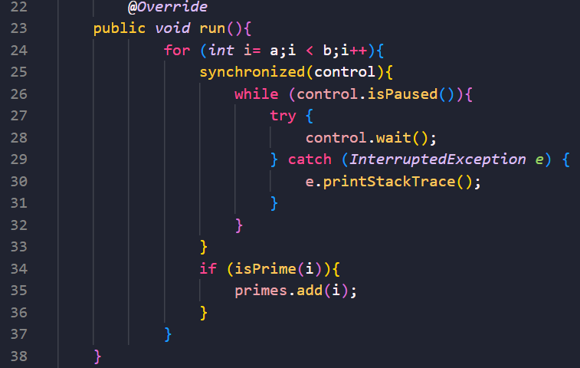
En la siguiente imagen se puede observar un ejemplo del funcionamiento del programa.
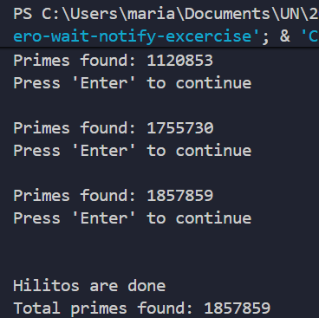

Parte II — SnakeRace concurrente (núcleo del laboratorio)
1) Análisis de concurrencia
Los hilos en el código son implementados a través de la clase SnakeRunnable, que implementa Runnable, esta clase tiene una referencia a una Snake de las muchas que son creadas en SnakeApp, y una referencia única a Board (también creada en SnakeApp) que podríamos considerar como un Singleton durante la ejecución. La autonomía está dada para cada serpiente en board, que es la variable a la que los hilos acceden de manera concurrente para moverse. Este board gestiona la acción realizada por cada serpiente, y le informa al hilo de la respectiva serpiente el qué pasó con la serpiente mientras se movía en el tablero, y en base a eso SnakeRunnable toma decisiones de qué dirección debería ser la que tome la serpiente a continuación. Entonces, como mencionamos antes, ya que el board se asemeja a un Singleton todas las serpientes que están metidas en cada hilo se mueven en el mismo tablero con autonomía coherente a los elementos en él.
En el caso de colecciones o estructuras no seguras en contexto concurrente nosotros pudimos identificar una que se encontraba en la clase Snake y es que el body que aparece en todos los métodos de Snake posee el problema de ser una variable mutable consultada y modificada por otro hilo como lo es el “pintor” de swing (Event Dispatch Thread)en este caso, que podría generar inconsistencias visuales y una race-condition debido a que como el propio termino de snapshot, queremos una foto rápida del estado actual, pero como se realiza la foto sin el synchronized puede que la foto quede borrosa porque justo la Snake comió un ratón o se teletransporto y no alcanzo a salir en la foto y así obtenemos cosas no deseadas como excepciones o race-condition.
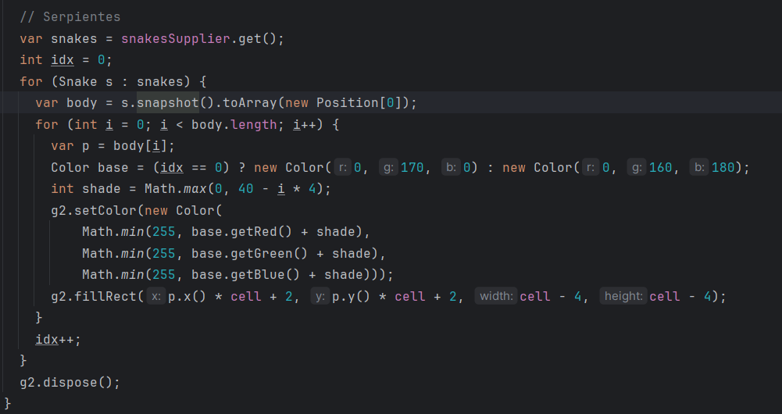
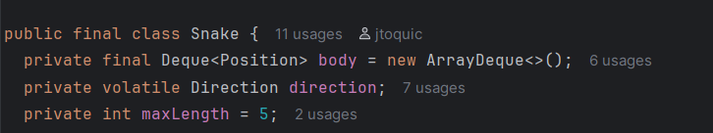
Ahora, somos conscientes que en la misma clase la dirección también podría ser un race-condition, pero es importante poner atención al atributo de volatile que tiene, este es importante pue saber que este permite leer directamente de la memoria y no del cache, así que evita problemas de que haya un cambio en x hilo, y los demás no lo sepan.
En el caso de métodos con synchronized vimos sincronizaciones innecesarias como las siguiente.
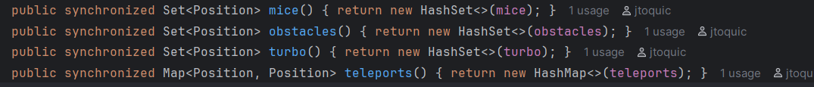
Creemos es innecesario que aquellos métodos sean sincrónicos, esto porque son métodos que solo instancian arreglos en la generación del tablero, no tendrían por qué haber problemas pues al ser solamente usados al inicio de la ejecución no habría problemas de concurrencia relacionados.
Y por el lado de busy-wait no observamos realmente este problema suceder en el código presentado, sin embargo, uno podría pensar en el método de run() del SnakeRunnable como un presunto busy-wait por el loop con Thread.Sleep(), sin embargo, a diferencia de otros casos similares que si son busy-wait, en este caso el hilo va a sleep como parte esencial de la lógica de la aplicación y no desperdicia recurso del procesador, pues este Sleep esta para regular la velocidad de los Snake.
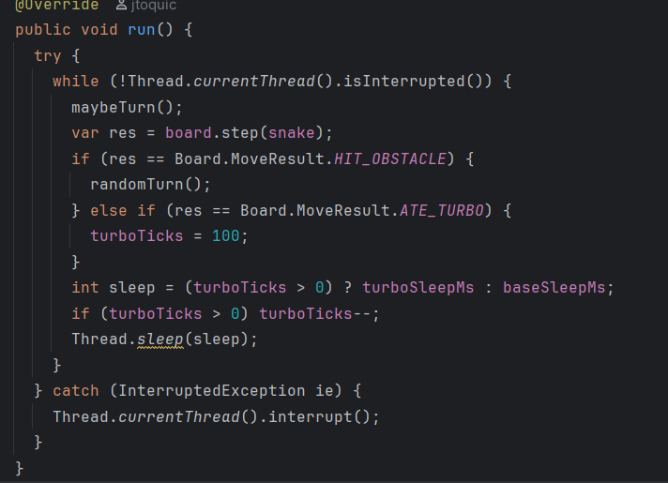
2) Correcciones mínimas y regiones críticas
Como dijimos en el punto anterior no observamos realmente una espera activa, sin embargo, para una mejor implementación de la pausa de la aplicación nos vimos en medio de casi cometer una espera activa, sin embargo, fue solucionado con el uso de lock.
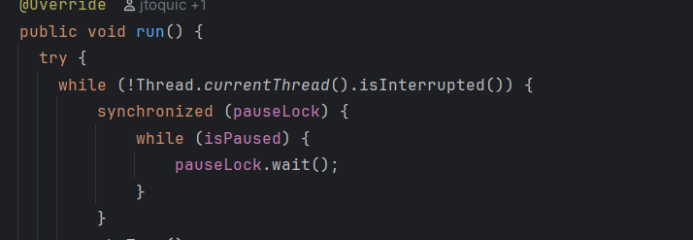
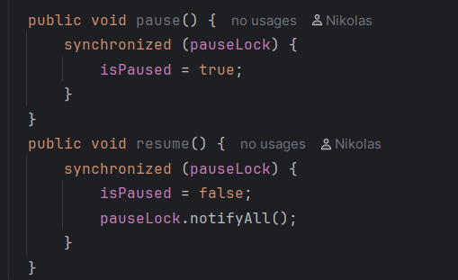
Como se puede ver utilizamos la ayuda de un pauseLock y de métodos como lo es resume y pause para notificar el estado del juego (si esta pausado), sin el uso de esto caímos en su momento utilizar un simple ciclo while con Thread.Sleep(), pero esto si es una espera activa tradicional, por eso la implementación fue la mostrada en imágenes anteriores.
No había muchos bloqueos amplios, el más importante y extenso, era el que se encontraba en la clase Board, este es el método step(), para este método identificamos las zonas verdaderamente concurrentes de la ejecución, y aislamos aquella zona en un synchronized con un lock como se puede ver a continuación.
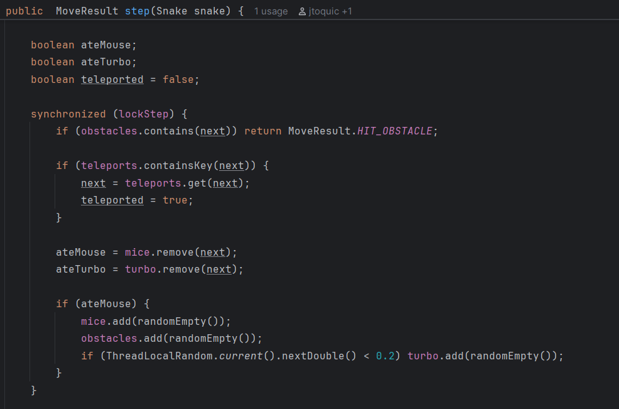
Aquella modificación nos permitió disminuir claramente el tiempo que un hilo bloquea la ejecución, el riesgo claro de haber hecho esta modificación en el método era que después tuviéramos problemas con la consistencia de la información durante la ejecución de muchos hilos, sin embargo, con la implementación mostrada, la ejecución de hecho fue más veloz y no vimos aparentes problemas en la información.

3) Control de ejecución seguro (UI)
El método togglePause() de la clase SnakeApp sufrió los siguientes cambios con el fin de permitir el manejo de los 3 estados del botón (Iniciar, Pausar y Reanudar).
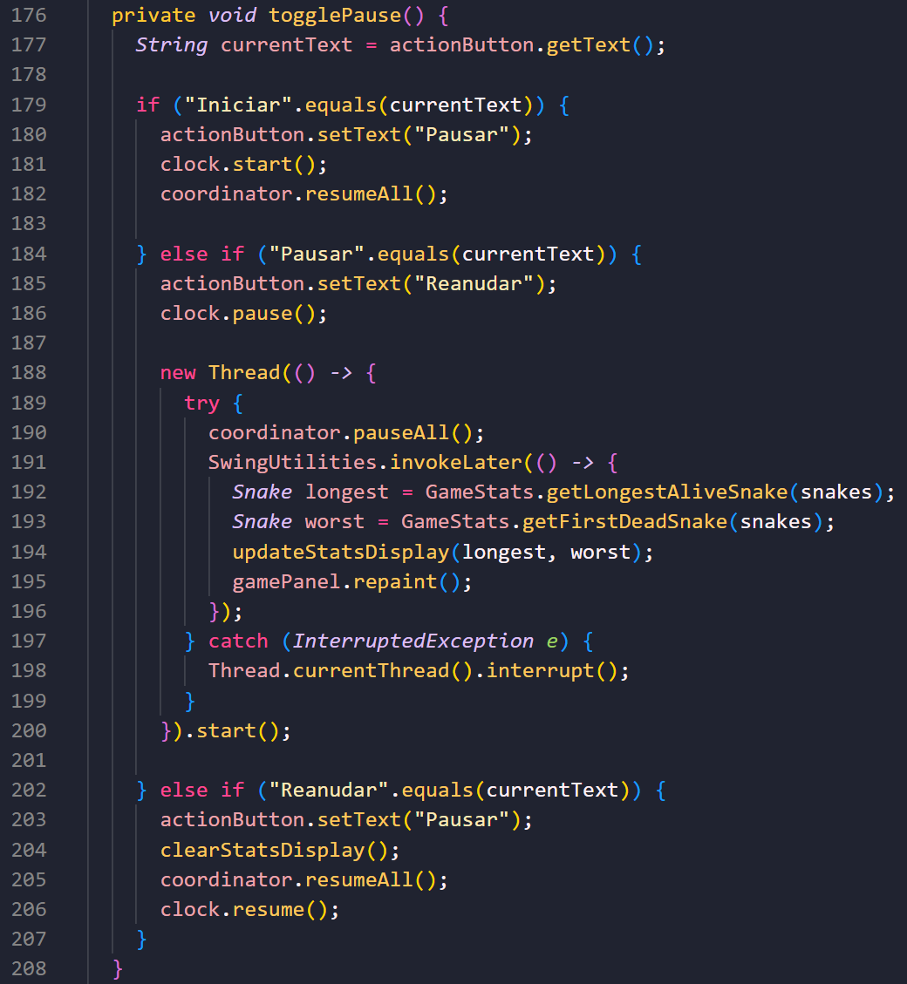
De las líneas 179 a la 182 se maneja el inicio del reloj y aplica resume a todas las serpientes. Entre la 184 y la 200 se maneja la pausa del reloj, coordinando la pausa de todas las serpientes. Además, se muestra las estadísticas. Por último, de las líneas 202 a la 207 se limpian las estadísticas, se reactivan las serpientes y el reloj.
Para la parte de “coordinación para evitar estado a medias”, decidimos crear la clase GameCoordinator, que, como su nombre lo dice, se encarga de coordinar el juego.
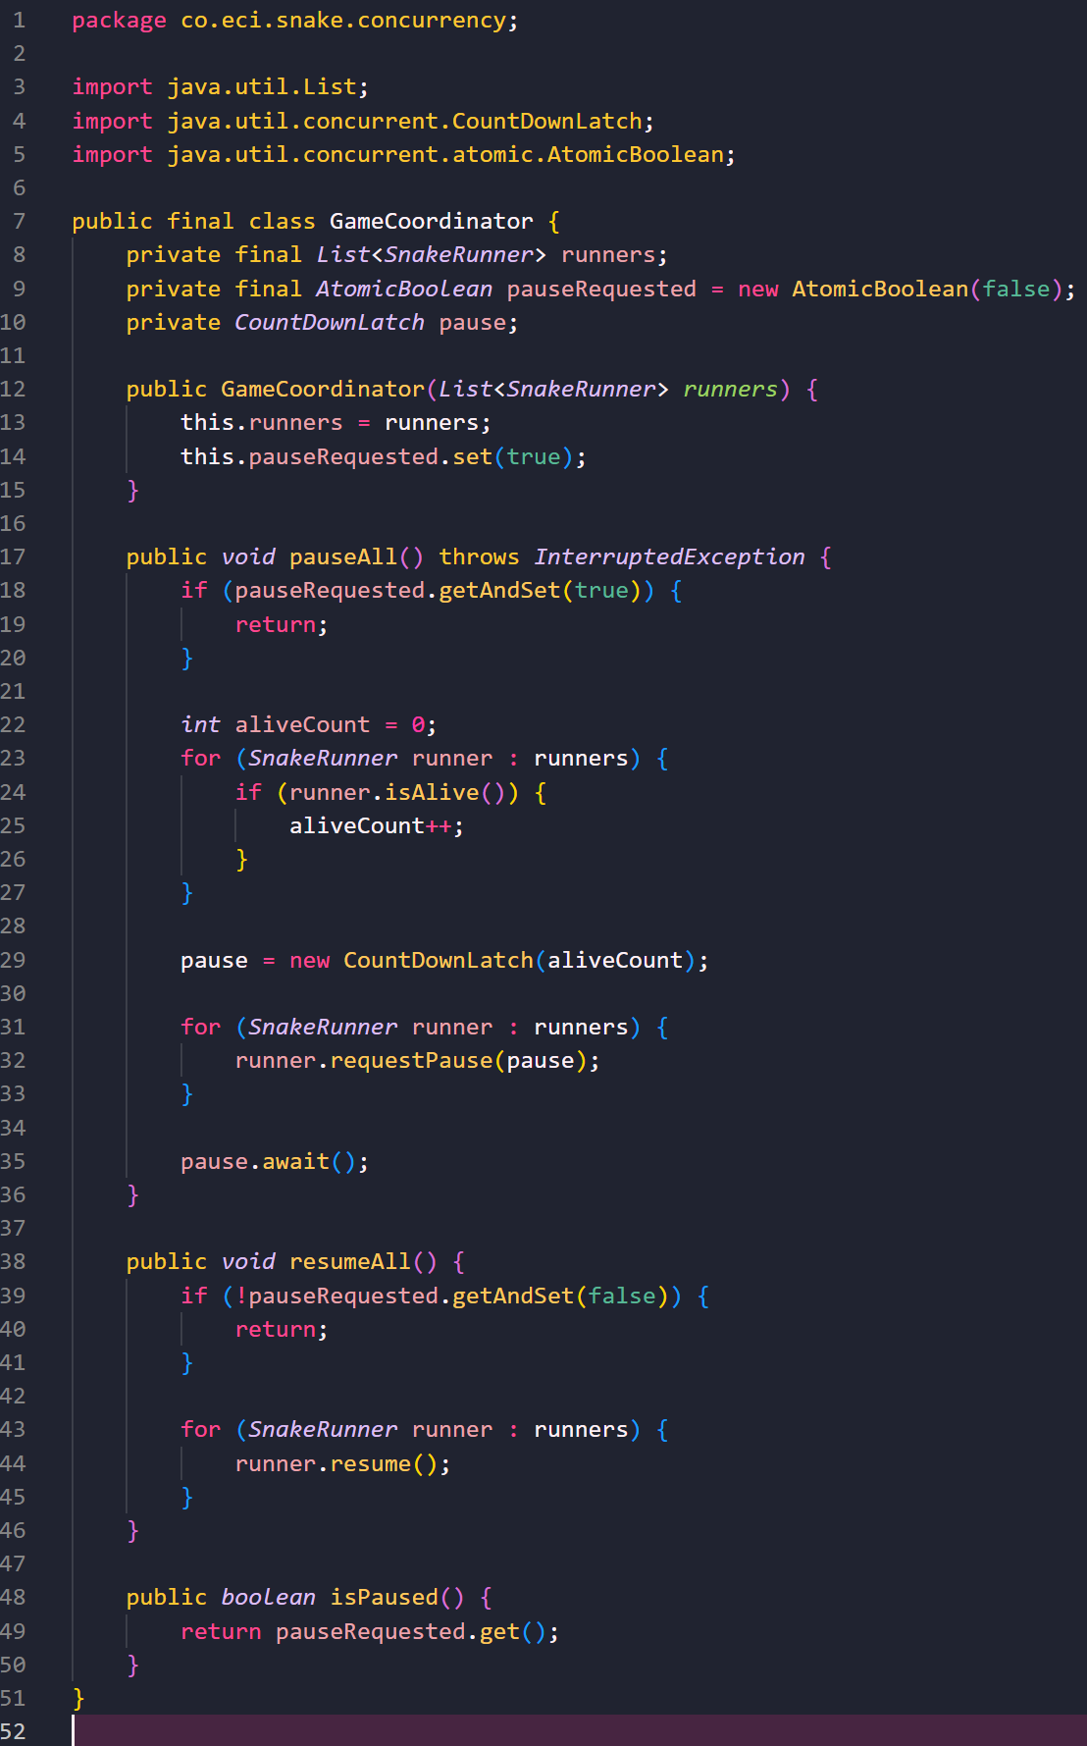
Se emplearon atributos como AtomicBoolean y CountDownLatch para mantener la coordinación entre los hilos. El CountDownLatch fue empleado para llevar una cuenta de la cantidad de serpientes vivas. Eso se puede ver dentro del método pauseAll().
Por último, para el cálculo y visualización de estadísticas, se creó la clase GameStats, con métodos como getLongestAliveSnake() y getFirstDeadSnake() para encontrar la serpiente viva más larga y la primera en morir respectivamente.
Nota: Para mejorar la diferenciación de las serpientes, decidimos cambiar los colores de estas.
Imágenes del funcionamiento:
Inicio del juego apenas es ejecutado (implementación del botón “Iniciar”)
Funcionamiento del juego (implementación del botón “Pausar”)
Funcionamiento del botón “Pausar” y de las estadísticas

4) Robustez bajo carga
No supimos exactamente cómo demostrar que está funcionando correctamente sin generar errores, por lo que decidimos que al mostrar distintos casos de prueba con N’s altos mientras se mostraba la consola, sería lo mejor. A continuación, una tabla que contiene las pruebas realizadas.
Con 20 serpientes:
(Quedaban con vida las serpientes encerradas en color morado)
(La última serpiente en pie fue la color Turquesa)

Con 60 serpientes:
(Quedaban con vida las serpientes encerradas en color morado)
(La última serpiente en pie fue la color Verde Claro, encerrada en color morado)

Como se puede ver en la consola, en ningún momento el programa arroja alguna ConcurrentModificationException; tampoco cuenta con deadlocks o incosistencias. Por parte de la activación de turbos o teleports, tampoco se presentaron problemas.

